室内噪声级模拟报告书

工程名称 | 艺术教育中心综合楼
工程地点 | 江苏-南通
设计编号
建设单位
设计单位
设 计 人
校 对 人
审 核 人
设计日期 | 2022年12月30日

目录
1.建筑概况 3
1.1建筑基本信息 3
1.2三维模型图 3
2.分析依据 3
2.1评价依据 3
2.1标准要求 4
3.结果分析 4
3.1室内噪声分析评价得分 4
3.2室内噪声级分析 4
4.结论 5

1.建筑概况
1.1建筑基本信息
建筑名称 | 艺术中心综合楼 | 地理位置 | 江苏南通
建筑面积 | 6339.39m2 | 建筑高度 | 20.7m
1.2三维模型图
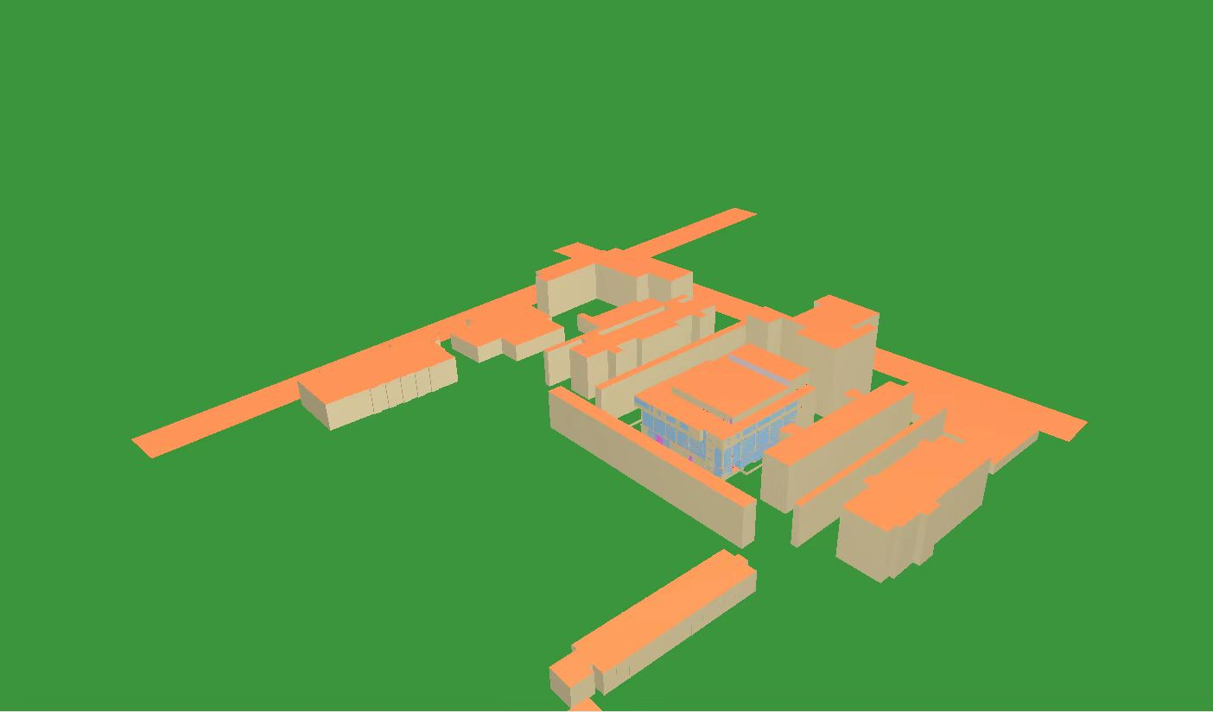
2.分析依据
2.1评价依据
1.《绿色建筑评价标准》GB/T50378-2019:
2.《绿色建筑评价技术细则》2019-
3.《民用建筑隔声设计规范》GB50118-2010
4.《建筑隔声评价标准》GB/T 50121-2005*
5.《建筑声学设计手册》
6.《建筑隔声设计.空气声隔声技术》
7.《民用建筑绿色性能计算标准》JGJT 449-2018
2.2 标准要求
《绿色建筑评价标准》GB/T 50378-2019 第 5.1.4条、第 5.2.6 条对主要功配房间提出了明确要求。
控制项要求: 5.1.4 主费功能房间的室内境声级和隔声性能应符合下列规定:
室内噪声级应满足现行国家标准《民用建筑隔声设计规》GB 50118 中的低限要求：
评分项要求:
5.26采取措施优化主要功能房间的空内声环境，评价总分值为8分。
噪声级达到现行国家标准《民用建筑隔声设计规范》GB 50118 中的低限标准限值和高要求标准限值的平均值，得 4分;达到高要求标准限值，得8分。
3.结果分析
3.1室内噪声分析评价得分
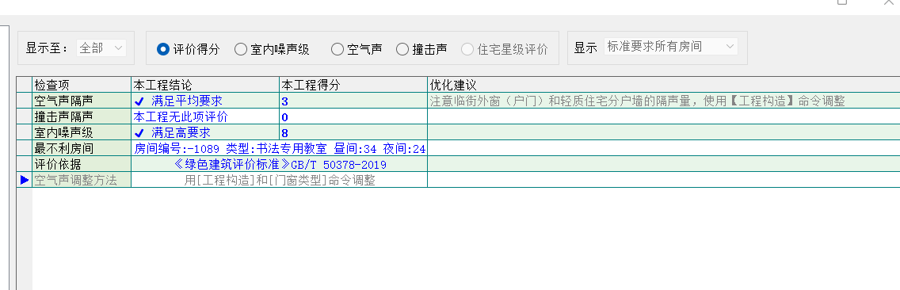
3.2室内噪声级分析
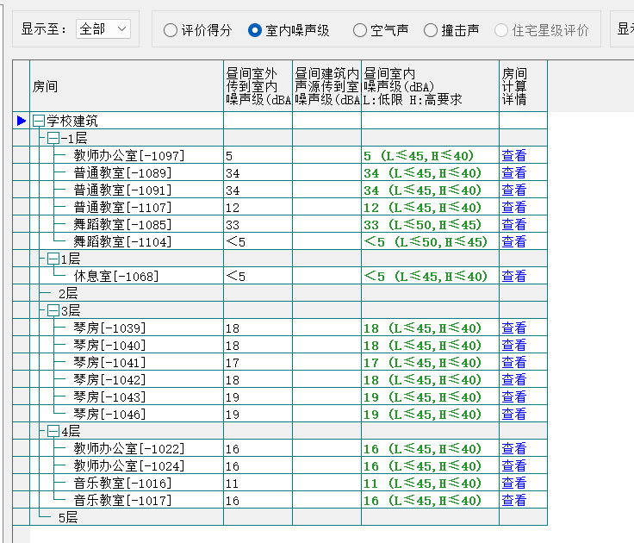
4.结论
根据《绿色建筑评价标准》GB/T50378-2019 和《民用建筑隔声没计规范》GB50118-2010评价要求，本项目满足空气声隔声基本要求，可得3分，满足室内噪声级高要求，得8分。

